温度深化研究与三维产量预测模型：简明汇报
针对导师三条要求的修改说明 | 训练 2010-01~2023-12 | 验证 2024-01~2026-05
一句话结论
把模型从「ONI + 降水 + 3月温度」升级为「ONI + 降水 + 10月温度 + 西马温度×降水交互」。单独看温度不强，但温度和降水一起看、尤其是西马地区的复合影响，对产量预测帮助最大；样本外 RMSE 从 0.0419 降到 0.0310，方向命中率从 82.1% 提升到 89.3%。
一、导师三条要求 → 本次修改对照
导师要求 | 本次做了什么（修改内容） | 关键结论
1. 优化平均积温时间长度 | 把温度从固定3个月改为搜索1~12个月滚动窗口，每个窗口都重新拟合 OLS 并比较样本外 RMSE 与系数显著性 | 10个月窗口最接近显著：β=-0.0242，p=0.098
2. 仅看高温或低温 | 把温度距平拆成正部（高温热胁迫）和负部（低温），分别用 Heat-only / Cold-only / Asymmetric 三种形式对比 | 高温项 β=-0.0368、p=0.100，比低温项（β=-0.0222、p=0.352）更接近显著，说明油棕对热胁迫更敏感
3. 温度×降水空间交互 | 新建西马/沙捞越/沙巴三区域月度天气序列，构造全国交互、三区域热旱复合、各区域单独交互共9种候选项 | 仅西马交互项显著：β=0.00100、p=0.023，样本外 RMSE 降到 0.0310
建立 ONI+降水+温度 三维预测模型 | 构造 M0基准 / M1三因子(10月温度) / M2空间(加西马交互) 三套模型，每套再分 full(2010起含回推) 与 real(仅2015起真实) 两种训练变体，共6组对比 | 推荐 M2_spatial/full：OOS RMSE=0.0310、MAPE=7.72%、方向命中=89.3%
2010-2023 训练，2024-2026 验证 | 训练窗口 2010-01~2023-12（168个月），验证窗口 2024-01~2026-05（28个月），与真实产量逐月对比 | M2_spatial/full 验证最优；real 变体 RMSE=0.0420 较差，故选 full
二、为支撑上述研究做的数据修改
- 天气栅格补全：重新抓取 NASA POWER 全马栅格（经度 99.375~119.5、纬度 0.5~7.5），补上原数据缺失的婆罗洲（沙捞越/沙巴，占全国油棕面积过半）；2007-2025 用月度接口，2026 用日度接口聚合到月。
- 三区域天气序列：用 global-land-mask 做陆地掩膜，按西马、沙捞越、沙巴三个边界聚合栅格，得到各区域月度温度/降水及相对气候态的距平，用于空间交互项。
- 面积序列扩展：MPOB 成熟面积只有 2015-2025 真实值；2010-2014 用全样本线性回推，2026 用近3年趋势预测，使训练窗口能前移到 2010 年（共 168 个月，比原 132 个月多 36 个月）。
三、最终推荐模型
M2_spatial = ONI_lag12 + PRCP_DEV_3m + TAVG_DEV_10m + INTX_West_10m + 趋势项 + 月份季节项
因子 | 中文释义 | 为什么放进模型
ONI_lag12 | 12个月前的厄尔尼诺指数 | 厄尔尼诺对油棕产量通常滞后体现
PRCP_DEV_3m | 全国降水距平3个月平均 | 反映近期降水累积影响
TAVG_DEV_10m | 全国温度距平10个月平均 | 反映较长周期平均积温（窗口搜索最优）
INTX_West_10m | 西马10月温度距平 × 西马10月降水距平 | 捕捉西马「又热又旱/又热又湿」复合天气影响
四、模型对比（full 训练变体）
模型 | 含义 | OOS RMSE | MAPE | 方向命中率
M0_baseline | 旧基准：3月温度 | 0.0419 | 11.30% | 82.1%
M1_3factor | 改成10月温度 | 0.0445 | 12.34% | 82.1%
M2_spatial | 再加西马温降交互（推荐） | 0.0310 | 7.72% | 89.3%
注：M1 的 RMSE 比 M0 略高，说明单独换温度窗口改善有限；真正提升来自 M2 的西马交互项。real 变体（仅 2015 起真实面积）M2_spatial/real 的 RMSE=0.0420，因训练样本仅 108 个月、系数不稳，故最终选 full。
五、关键图
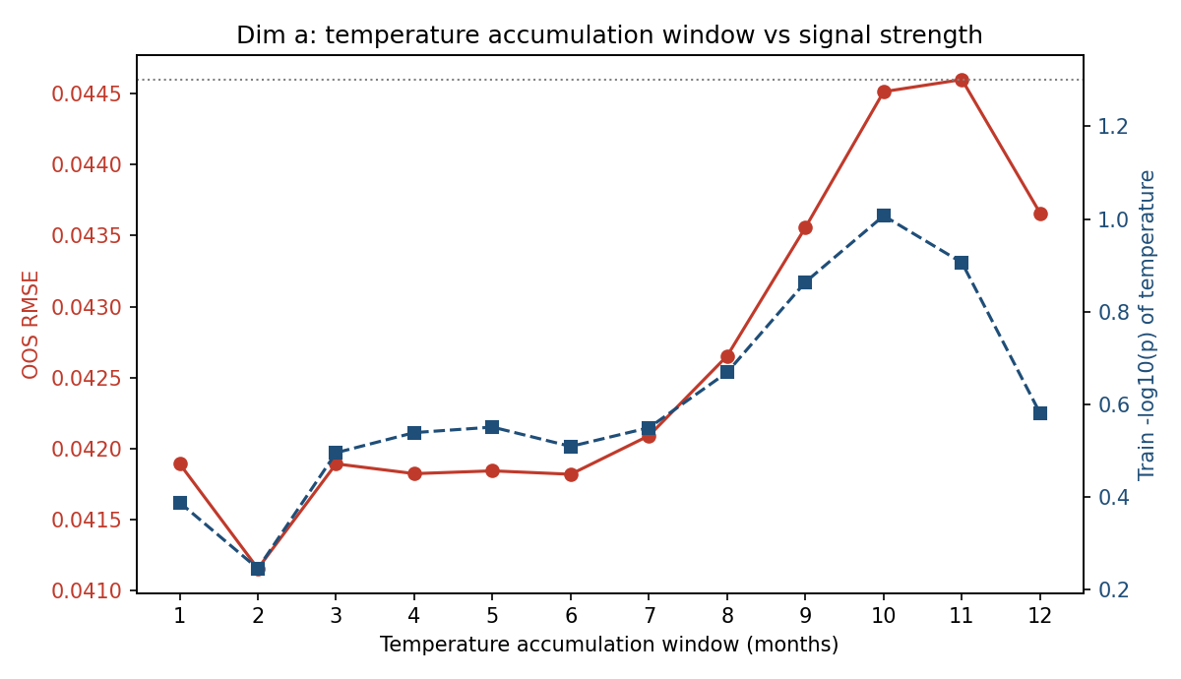
图1 积温窗口搜索：10个月窗口 β 最负、p 最小（最接近显著）
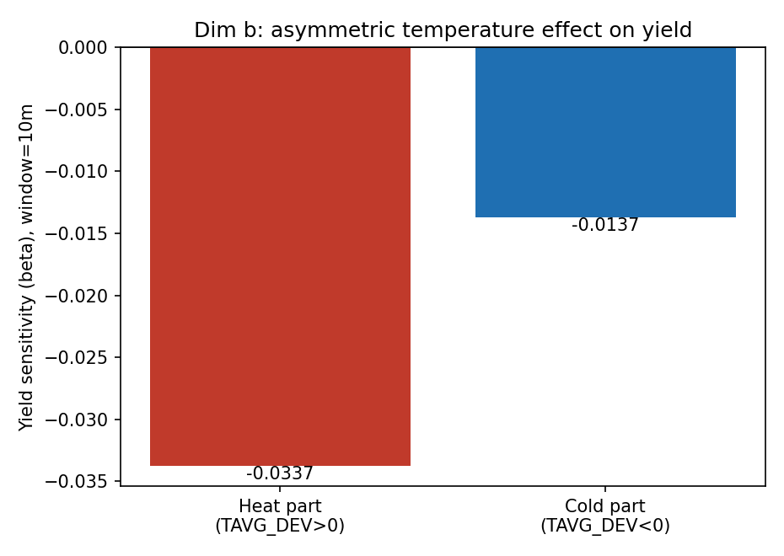
图2 高温/低温非对称：高温项系数更负、p 更小，热胁迫影响更强
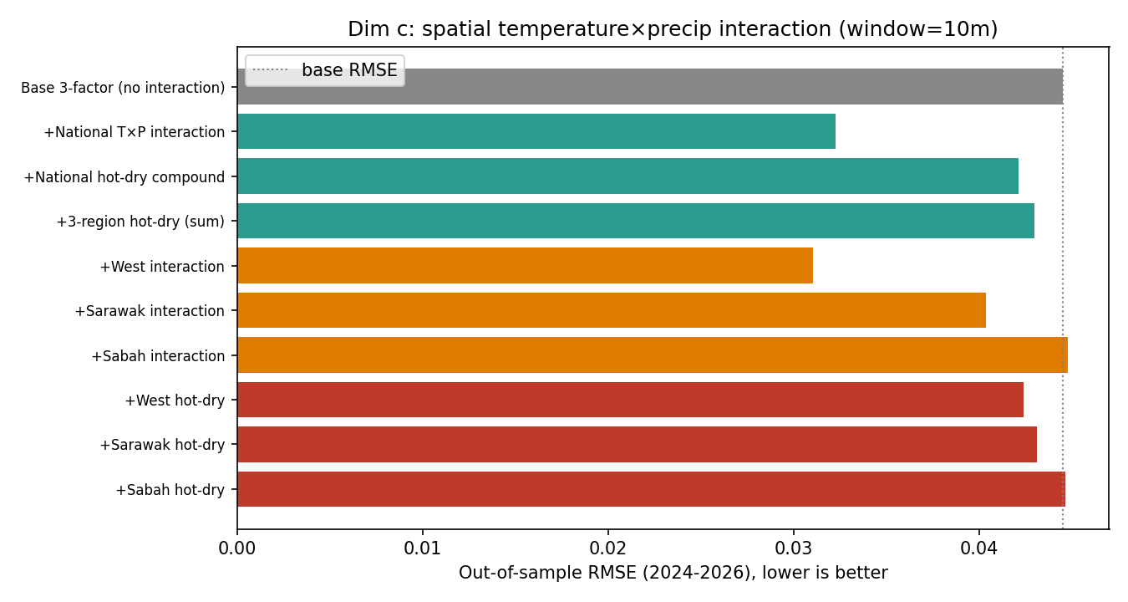
图3 空间交互方案对比：仅西马交互显著降低样本外 RMSE
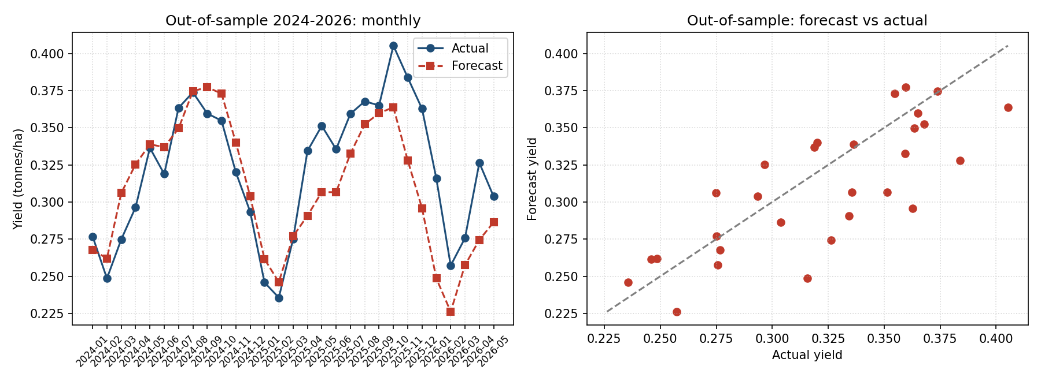
图4 2024-01~2026-05 样本外预测 vs 实际（M2_spatial/full）
六、一句话收尾
本次升级的核心不是「换温度窗口」，而是发现温度的影响要通过与降水的空间交互（尤其是西马）才显著。模型已同步部署到预测网站后端、首页与3D图页面。

